2022年浙江省初中毕业生学业考试（台州卷）数学试题卷
亲爱的考生：欢迎参加考试！请你认真审题，仔细答题，发挥最佳水平．答题时，请注意以下几点：
1．全卷共4页，考试时间120分钟．
2．答案必须写在答题纸相应的位置上，写在试题卷、草稿纸上无效．
3．答题前，请认真阅读答题纸上的“注意事项”，按规定答题．
4．本次考试不得使用计算器．
一、选择题（本题有10小题，请选出各题中一个符合题意的正确选项，不选、多选、错选，均不给分）
1. 计算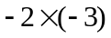的结果是（ ）
A. 6 B. 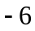 C. 5 D. 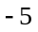
【答案】A
【解析】
【分析】根据有理数乘法法则计算即可．
【详解】解：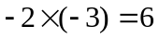．
故选：A．
【点睛】本题考查了有理数乘法：两个数相乘，同号得正，异号得负，再将两个数字的绝对值相乘．
2. 如图是由四个相同的正方体搭成的立体图形，其主视图是（ ）
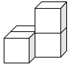
A. 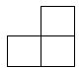 B. 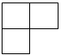 C. 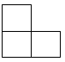 D. 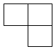
【答案】A
【解析】
【分析】找到几何体的正面看所得到的图形即可．
【详解】解：从几何体的正面看可得如下图形，
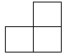
故选：A．
【点睛】此题主要考查了简单几何体的三视图，关键是掌握主视图是从正面所看到的图形．
3. 估计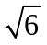的值应在 （）
A. 1和2之间 B. 2和3之间 C. 3和4之间 D. 4和5之
【答案】B
【解析】
【分析】由于4＜6＜9，于是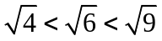，从而有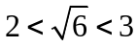．
【详解】解：∵4＜6＜9，
∴，
∴，
故选B．
【点睛】本题考查了无理数的估算，解题关键是确定无理数的整数部分即可解决问题．
4. 如图，已知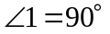，为保证两条铁轨平行，添加的下列条件中，正确的是（ ）
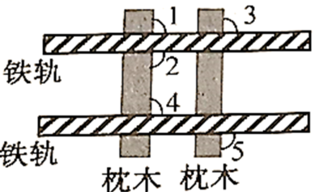
A. 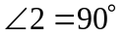 B. 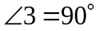 C. 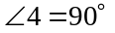 D. 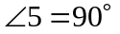
【答案】C
【解析】
【分析】根据平行线的判定方法进行判断即可．
【详解】解：A.∠1与∠2邻补角，无法判断两条铁轨平行，故此选项不符合题意；
B. ∠1与∠3与两条铁轨平行没有关系，故此选项不符合题意；
C. ∠1与∠4是同位角，且∠1=∠4=90°，故两条铁轨平行，所以该选项正确；
D. ∠1与∠5与两条铁轨平行没有关系，故此选项不符合题意；
故选：C．
【点睛】本题主要考查了平行线的判定，熟练掌握平行线的判定是解答本题的关键．
5. 下列运算正确的是（ ）
A. 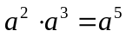 B. 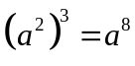 C. 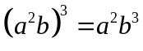 D. 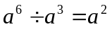
【答案】A
【解析】
【分析】根据同底数幂的乘除法法则以及积的乘方法则，幂的乘方法则，逐一判断选项即可．
【详解】解：A． ，正确，该选项符合题意；
B． 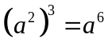，原计算错误，该选项不符合题意；
C． 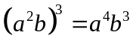，原计算错误，该选项不符合题意；
D． 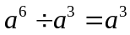，原计算错误，该选项不符合题意；
故选：A．
【点睛】本题主要考查同底数幂的乘除法以及积的乘方、幂的乘方，熟练掌握上述运算法则是解题的关键．
6. 如图是战机在空中展示的轴对称队形．以飞机B，C所在直线为x轴、队形的对称轴为y轴，建立平面直角坐标系．若飞机E的坐标为(40，a)，则飞机D的坐标为（ ）
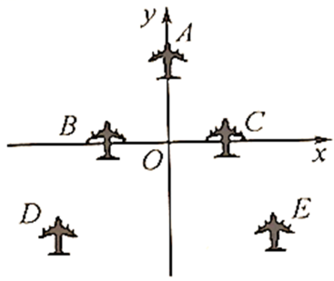
A. 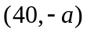 B. 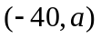 C. 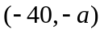 D. 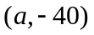
【答案】B
【解析】
【分析】直接利用关于y轴对称，纵坐标相同，横坐标互为相反数，进而得出答案．
【详解】解：根据题意，点E与点D关于y轴对称，
∵飞机E的坐标为(40，a)，
∴飞机D的坐标为(-40，a)，
故选：B．
【点睛】此题主要考查了关于y轴对称点的性质，正确记忆横纵坐标的符号关系是解题关键．
7. 从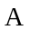，两个品种的西瓜中随机各取7个，它们的质量分布折线图如图．下列统计量中，最能反映出这两组数据之间差异的是（ ）
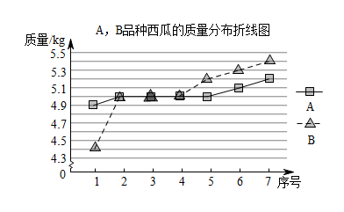
A. 平均数 B. 中位数 C. 众数 D. 方差
【答案】D
【解析】
【分析】根据平均数、中位数、众数、方差的定义进行分析求解即可．
【详解】计算A、B西瓜质量的平均数：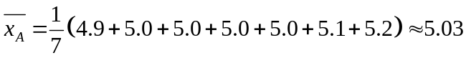，
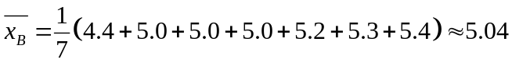，差距较小，无法反映两组数据的差异，故A错误；
可知A、B两种西瓜质量的中位数都为5.0，故B错误；
可知A、B两种西瓜质量的众数都为5.0，C错误；
由折线图可知A种西瓜折线比较平缓，故方差较小，而B种西瓜质量折线比较陡，故方差较大，则方差最能反映出两组数据的差异，D正确，
故选：D．
【点睛】本题考查了平均数、中位数、众数、方差的定义，难度较小，熟练掌握其定义与计算方法是解题的关键．
8. 吴老师家、公园、学校依次在同一条直线上，家到公园、公园到学校的距离分别为400m，600m．他从家出发匀速步行8min到公园后，停留4min，然后匀速步行6min到学校，设吴老师离公园的距离为y（单位：m），所用时间为x（单位：min），则下列表示y与x之间函数关系的图象中，正确的是（ ）
A. 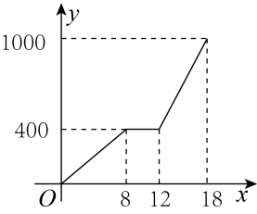 B. 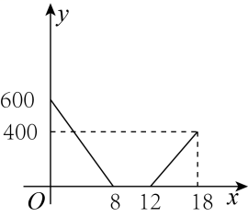 C. 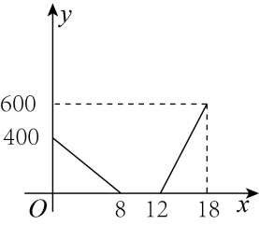 D. 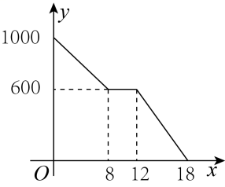
【答案】C
【解析】
【分析】根据吴老师离公园的距离以及所用时间可判断．
【详解】解：吴老师家出发匀速步行8min到公园，表示从(0，400)运动到(8，0)；
在公园，停留4min，然后匀速步行6min到学校，表示从(12，0)运动到(18，600)；
故选：C．
【点睛】本题考查函数的图象，解题的关键是正确理解函数图象表示的意义，明白各个过程对应的函数图象．
9. 如图，点在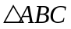的边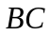上，点在射线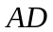上（不与点，重合），连接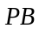，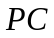．下列命题中，假命题是（ ）
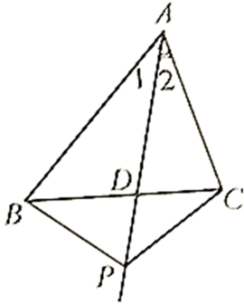
A. 若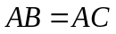，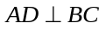，则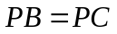 B. 若，，则
C. 若，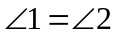，则 D. 若，，则
【答案】D
【解析】
【分析】根据等腰三角形三线合一的性质证明PD是否是BC的垂直平分线，判断即可．
【详解】因为AB=AC，且AD⊥BC，得AP是BC的垂直平分线，所以PB=PC，则A是真命题；
因为PB=PC，且AD⊥BC，得AP是BC的垂直平分线，所以AB=AC，则B是真命题；
因为AB=AC，且∠1=∠2，得AP是BC的垂直平分线，所以PB=PC，则C是真命题；
因为PB=PC，△BCP是等腰三角形，∠1=∠2，不能判断AP是BC的垂直平分线，所以AB和AC不一定相等，则D是假命题．
故选：D．
【点睛】本题主要考查了等腰三角形的性质和判定，掌握性质定理是解题的关键．
10. 一个垃圾填埋场，它在地面上的形状为长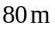，宽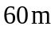的矩形，有污水从该矩形的四周边界向外渗透了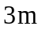，则该垃圾填埋场外围受污染土地的面积为（ ）
A. 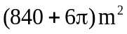 B. 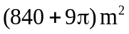 C. 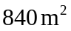 D. 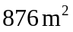
【答案】B
【解析】
【分析】根据题意可知受污染土地由两类长分别为，，宽分别为的矩形，及四个能组成一个以半径为的圆组成，求出面积和即可．
【详解】解：根据题意可知受污染土地由两类长分别为，，宽分别为的矩形，及四个能组成一个以半径为的圆组成，
面积为：，
故选：B．
【点睛】本题考查了矩形的面积，圆的面积的求法，解题的关键是读懂题目，明确所求的面积的组成部分为哪些．
二、填空题（本题有6小题）
11. 分解因式：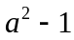=____．
【答案】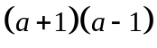．
【解析】
【分析】利用平方差公式分解因式即可得到答案
【详解】解：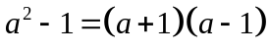．
故答案为：
【点睛】本题考查的是利用平方差公式分解因式，掌握利用平方差公式分解因式是解题的关键．
12. 将一枚质地均匀的正方体骰子（六个面的点数分别为1，2，3，4，5，6）掷一次，朝上一面点数是1的概率为________．
【答案】
【解析】
【分析】使用简单事件概率求解公式即可：事件发生总数比总事件总数．
【详解】掷骰子一次共可能出现6种情况，分别是向上点数是：1、2、3、4、5、6，
点数1向上只有一种情况，则朝上一面点数是1的概率P=．
故答案为：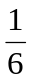
【点睛】本题考查了简单事件概率求解，熟练掌握简单事件概率求解的公式是解题的关键．
13. 如图，在中，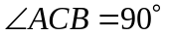，，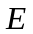，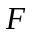分别为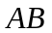，，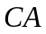的中点．若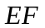的长为10，则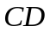的长为________．
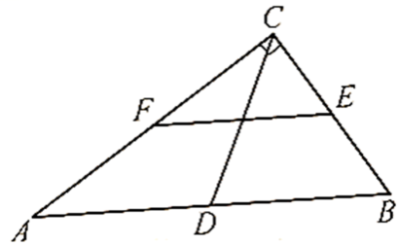
【答案】10
【解析】
【分析】根据三角形中位线定理求出AB，根据直角三角形的性质解答．
【详解】解：∵E、F分别为BC、AC的中点，
∴AB＝2EF＝20，
∵∠ACB＝90°，点D为AB的中点，
∴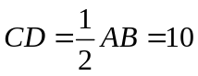，
故答案为：10．
【点睛】本题考查的是三角形中位线定理、直角三角形的性质，掌握三角形的中位线平行于第三边，并且等于第三边的一半是解题的关键．
14. 如图，△ABC的边BC长为4cm．将△ABC平移2cm得到△A′B′C′，且BB′⊥BC，则阴影部分的面积为______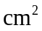．
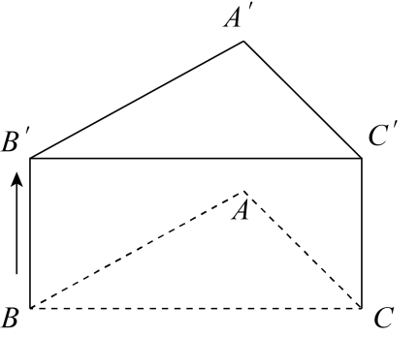
【答案】8
【解析】
【分析】根据平移的性质即可求解．
【详解】解：由平移的性质S_{△A′B′C′}=S_{△ABC}，BC=B′C′，BC∥B′C′，
∴四边形B′C′CB为平行四边形，
∵BB′⊥BC，
∴四边形B′C′CB为矩形，
∵阴影部分的面积=S_{△A′B′C′}+S_{矩形B′C′CB}-S_{△ABC}
=S_{矩形B′C′CB}
=4×2
=8(cm²)．
故答案为：8．
【点睛】本题考查了矩形的判定和平移的性质：①平移不改变图形的形状和大小；②经过平移，对应点所连的线段平行且相等，对应线段平行且相等，对应角相等．
15. 如图的解题过程中，第①步出现错误，但最后所求的值是正确的，则图中被污染的的值是____．
先化简，再求值：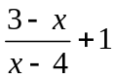，其中
解：原式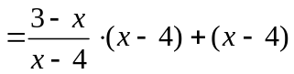
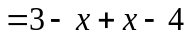
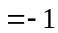

【答案】5
【解析】
【分析】根据题意得到方程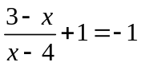，解方程即可求解．
【详解】解：依题意得：，即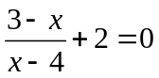，
去分母得：3-x+2(x-4)=0，
去括号得：3-x+2x-8=0，
解得：x=5，
经检验，x=5是方程的解，
故答案为：5．
【点睛】本题考查了解分式方程，一定要注意解分式方程必须检验．
16. 如图，在菱形ABCD中，∠A=60°，AB=6．折叠该菱形，使点A落在边BC上的点M处，折痕分别与边AB，AD交于点E，F．当点M与点B重合时，EF的长为________；当点M的位置变化时，DF长的最大值为________．
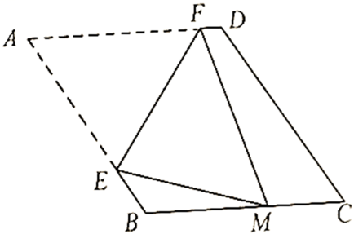
【答案】 ①. 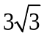 ②. 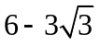
【解析】
【分析】当点M与点B重合时，EF垂直平分AB，利用三角函数即可求得EF的长；
【详解】解：当点M与点B重合时，由折叠的性质知EF垂直平分AB，
∴AE=EB=AB=3，
在Rt△AEF中，∠A=60°，AE=3，
tan60°=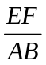，
∴EF=3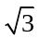；
当AF长取得最小值时，DF长取得最大值，
由折叠的性质知EF垂直平分AM，则AF=FM，
∴FM⊥BC时，FM长取得最小值，此时DF长取得最大值，
过点D作DG⊥BC于点C，则四边形DGMF为矩形，
∴FM=DG，
在Rt△DGC中，∠C=∠A=60°，DC=AB=6，
∴DG=DCsin60°=3，
∴DF长的最大值为AD-AF=AD-FM=AD-DG=6-3，
故答案为：3；6-3．
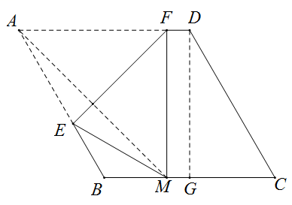
【点睛】本题考查了菱形的性质，折叠的性质，解直角三角形，解题的关键是灵活运用所学知识解决问题．
三、解答题（本题有8小题）
17. 计算：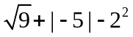．
【答案】4
【解析】
【分析】先化简各数，然后再进行计算．
【详解】解：原式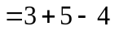
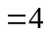．
【点睛】本题考查了算术平方根、绝对值、有理数乘方，解题的关键是掌握相应的运算法则．
18. 解方程组：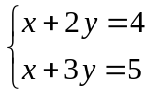．
【答案】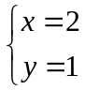
【解析】
【分析】用加减消元法解二元一次方程组即可；
【详解】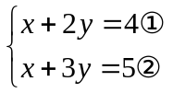．
解：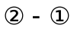，得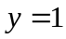．
把代入①，得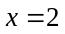．
∴原方程组的解为．
【点睛】本题考查了二元一次方程组的解法，本题使用加减消元法比较简单，当然使用代入消元求解二元一次方程组亦可．
19. 如图1，梯子斜靠在竖直的墙上，其示意图如图2，梯子与地面所成的角α为75°，梯子AB长3m，求梯子顶部离地竖直高度BC．（结果精确到0.1m；参考数据：sin75°≈0.97，cos75°≈0.26，tan75°≈3.73）
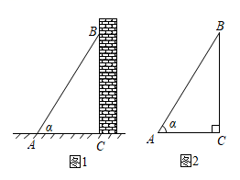
【答案】梯子顶部离地竖直高度BC约为2.9m．
【解析】
【分析】根据竖直的墙与梯子形成直角三角形，利用锐角三角函数即可求出AC的长．
【详解】解：在Rt△ABC中，AB=3，∠ACB=90°，∠BAC=75°，
∴BC=AB⋅sin75°
≈3×0.97=2.91
≈2.9(m)．
答：梯子顶部离地竖直高度BC约为2.9m．
【点睛】本题考查了解直角三角形的应用，解决本题的关键是掌握锐角三角函数．
20. 如图，根据小孔成像的科学原理，当像距（小孔到像的距离）和物高（蜡烛火焰高度）不变时，火焰的像高（单位：）是物距（小孔到蜡烛的距离）（单位：）的反比例函数，当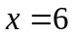时，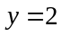．
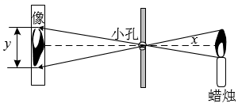
（1）求关于的函数解析式；
（2）若火焰的像高为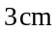，求小孔到蜡烛的距离．
【答案】（1）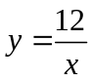
（2）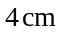
【解析】
【分析】（1）运用待定系数法求解即可；
（2）把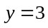代入反比例函数解析式，求出y的值即可．
【小问1详解】
由题意设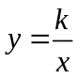，
把，代入，得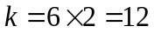．
∴关于的函数解析式为．
【小问2详解】
把代入，得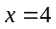．
∴小孔到蜡烛的距离为．
【点睛】本题主要考查了运用待定系数法求函数关系式以及求函数值，能正确掌握待定系数法是解答本题的关键．
21. 如图，在中，，以为直径的⊙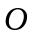与交于点，连接．
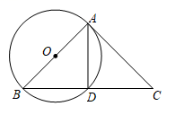
（1）求证：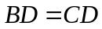；
（2）若⊙与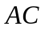相切，求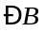的度数；
（3）用无刻度的直尺和圆规作出劣弧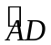的中点．（不写作法，保留作图痕迹）
【答案】（1）证明见详解
（2）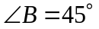
（3）作图见详解
【解析】
【分析】（1）根据直径所对的圆周角是直角、等腰三角形的三线合一即可证明；
（2）根据切线的性质可以得到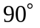，然后在等腰直角三角形中即可求解；
（3）根据等弧所对的圆周角相等，可知可以作出AD的垂直平分线，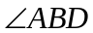的角平分线，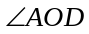的角平分线等方法均可得到结论．
【小问1详解】
证明：∵是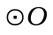的直径，
∴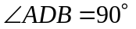，
∴，
∵，
∴．
【小问2详解】
∵与相切，
∴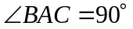，
又∵，
∴．
【小问3详解】
如下图，点就是所要作的的中点．
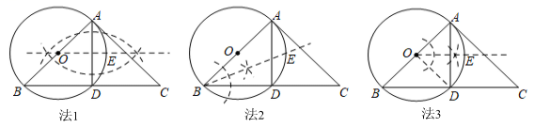
【点睛】本题考查了等腰三角形的三线合一、切线的性质、以及尺规作图、等弧所对的圆周角相等，理解圆的相关知识并掌握基本的尺规作图方法是解题的关键．
22. 某中学为加强学生的劳动教育，需要制定学生每周劳动时间（单位：小时）的合格标准，为此随机调查了100名学生目前每周劳动时间，获得数据并整理成表格．
学生目前每周劳动时间统计表
每周劳动时间（小时） | 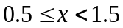 | 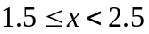 | 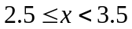 | 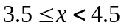 | 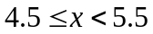
组中值 | 1 | 2 | 3 | 4 | 5
人数（人） | 21 | 30 | 19 | 18 | 12

（1）画扇形图描述数据时，这组数据对应的扇形圆心角是多少度？
（2）估计该校学生目前每周劳动时间的平均数；
（3）请你为该校制定一个学生每周劳动时间的合格标准（时间取整数小时），并用统计量说明其合理性．
【答案】（1）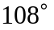
（2）2.7小时 （3）制定标准的原则：既要让学生有努力的方向，又要有利于学生建立达标的信心；从平均数看，标准可以定为3小时，见解析
【解析】
【分析】（1）求出这组数据所占的比例，再利用比例乘上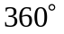即可得到；
（2）分别求出每组人数乘上组中值再求和，再除总人数即可；
（3）根据意义，既要让学生有努力的方向，又要有利于学生建立达标的信心．可以分别从从平均数，中位数来说明其合理性．
【小问1详解】
解：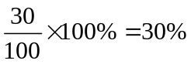，
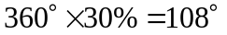．
【小问2详解】
解：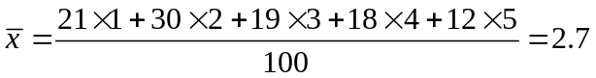（小时）．
答：由样本估计总体可知，该校学生目前每周劳动时间的平均数约为2.7小时．
【小问3详解】
解：制定标准的原则：既要让学生有努力的方向，又要有利于学生建立达标的信心．
从平均数看，标准可以定为3小时．
理由：平均数为2.7小时，说明该校学生目前每周劳动时间平均水平为2.7小时，把标准定为3小时，至少有30%的学生目前每周劳动时间能达标，同时至少还有51%的学生未达标，这样使多数学生有更高的努力目标．
从中位数的范围或频数看，标准可以定为2小时．
理由：该校学生目前每周劳动时间的中位数落在范围内，把标准定为2小时，至少有49%的学生目前劳动时间能达标，同时至少还有21%的学生未达标，这样有利于学生建立达标的信心，促进未达标学生努力达标，提高该校学生的劳动积极性．
【点睛】本题考查了频数表，扇形圆心角、中位数、平均数等，解题的关键是从表中获取相应的信息及理解平均数及中位数的意义．
23. 图1中有四条优美的“螺旋折线”，它们是怎样画出来的呢？如图2，在正方形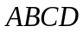各边上分别取点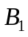，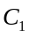，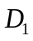，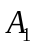，使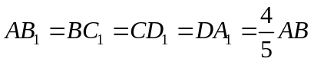，依次连接它们，得到四边形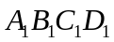；再在四边形各边上分别取点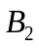，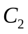，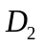，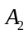，使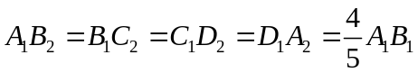，依次连接它们，得到四边形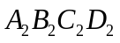；…如此继续下去，得到四条螺旋折线．
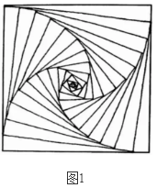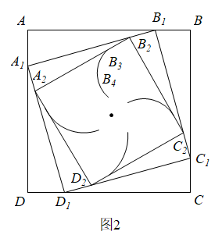
图1
（1）求证：四边形是正方形；
（2）求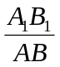的值；
（3）请研究螺旋折线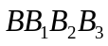…中相邻线段之间关系，写出一个正确结论并加以证明．
【答案】（1）见解析 （2）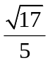
（3）螺旋折线…中相邻线段的比均为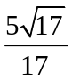或，见解析
【解析】
【分析】（1）证明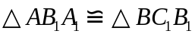，则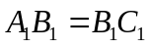，同理可证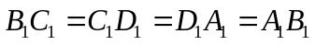，再证明有一个角为直角，即可证明四边形为正方形；
（2）勾股定理求解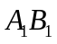的长度，再作比即可；
（3）两个结论：螺旋折线…中相邻线段的比均为或；螺旋折线…中相邻线段的夹角的度数不变，选一个证明即可，证明过程见详解．
【小问1详解】
在正方形中，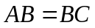，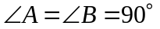，
又∵，
∴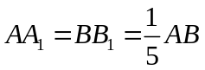．
∴．
∴，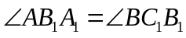．
又∵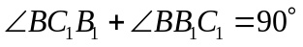，
∴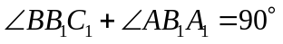．
∴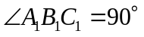．
同理可证：．
∴四边形是正方形．
【小问2详解】
∵，设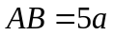，则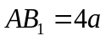．
∴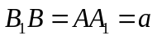．
∴由勾股定理得：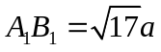．
∴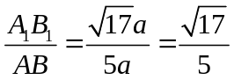．
【小问3详解】
结论1：螺旋折线…中相邻线段比均为或．
证明：∵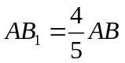，
∴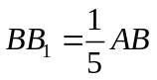．
同理，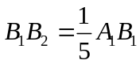．…
∴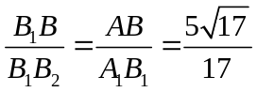．
同理可得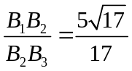，…
∴螺旋折线…中相邻线段的比均为或．
结论2：螺旋折线…中相邻线段的夹角的度数不变．
证明：∵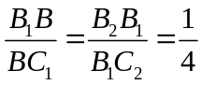，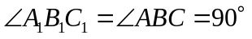，
∴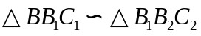，
∴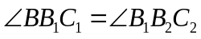．
同理得：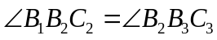，
∵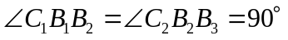，
∴，即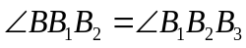．
同理可证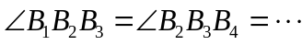．
∴螺旋折线…中相邻线段的夹角的度数不变．
【点睛】本题考查了正方形的性质与判定、勾股定理、相似三角形的性质与判定、全等三角形的判定与性质，熟练掌握全等三角形的性质与判定、相似三角形的性质与判定是解题的关键．
24. 如图1，灌溉车沿着平行于绿化带底部边线的方向行驶，为绿化带浇水．喷水口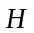离地竖直高度为（单位：）．如图2，可以把灌溉车喷出水的上、下边缘抽象为平面直角坐标系中两条抛物线的部分图象；把绿化带横截面抽象为矩形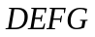，其水平宽度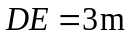，竖直高度为的长．下边缘抛物线是由上边缘抛物线向左平移得到，上边缘抛物线最高点离喷水口的水平距离为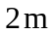，高出喷水口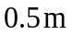，灌溉车到的距离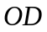为（单位：）．
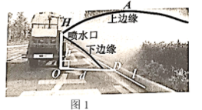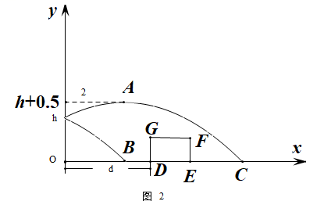
（1）若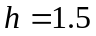，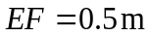；
①求上边缘抛物线的函数解析式，并求喷出水的最大射程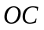；
②求下边缘抛物线与轴的正半轴交点的坐标；
③要使灌溉车行驶时喷出的水能浇灌到整个绿化带，求的取值范围；
（2）若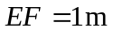．要使灌溉车行驶时喷出的水能浇灌到整个绿化带，请直接写出的最小值．
【答案】（1）①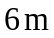；②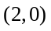；③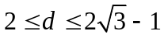
（2）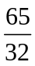
【解析】
【分析】（1）①根据顶点式求上边缘二次函数解析式即可；
②设根据对称性求出平移规则，再根据平移规则由C点求出B点坐标；
③要使灌溉车行驶时喷出的水能浇灌到整个绿化带，则上边缘抛物线至少要经过F点，下边缘抛物线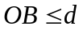，计算即可；
（2）当喷水口高度最低，且恰好能浇灌到整个绿化带时，点，恰好分别在两条抛物线上，设出D、F坐标计算即可．
【小问1详解】
（1）①如图1，由题意得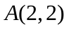是上边缘抛物线的顶点，
设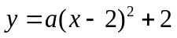．
又∵抛物线经过点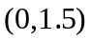，
∴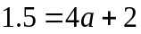，
∴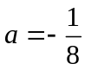．
∴上边缘抛物线的函数解析式为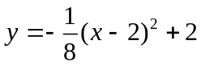．
当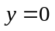时，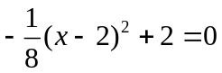，
∴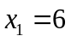，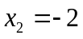（舍去）．
∴喷出水的最大射程为．
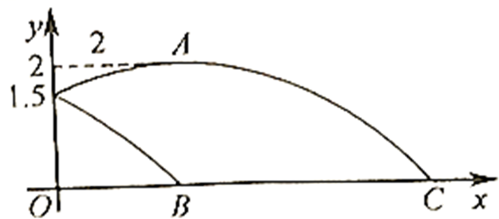
图1
②∵对称轴为直线，
∴点的对称点的坐标为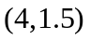．
∴下边缘抛物线是由上边缘抛物线向左平移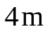得到的，
即点是由点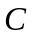向左平移得到，则点的坐标为．
③如图2，先看上边缘抛物线，
∵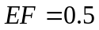，
∴点纵坐标为0.5．
抛物线恰好经过点时，
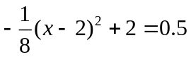．
解得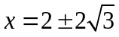，
∵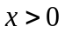，
∴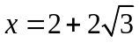．
当时，随着的增大而减小，
∴当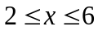时，要使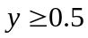，
则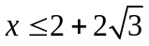．
∵当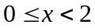时，随的增大而增大，且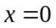时，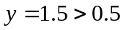，
∴当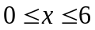时，要使，则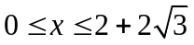．
∵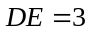，灌溉车喷出的水要浇灌到整个绿化带，
∴的最大值为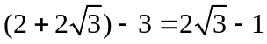．
再看下边缘抛物线，喷出的水能浇灌到绿化带底部的条件是，
∴的最小值为2．
综上所述，的取值范围是．
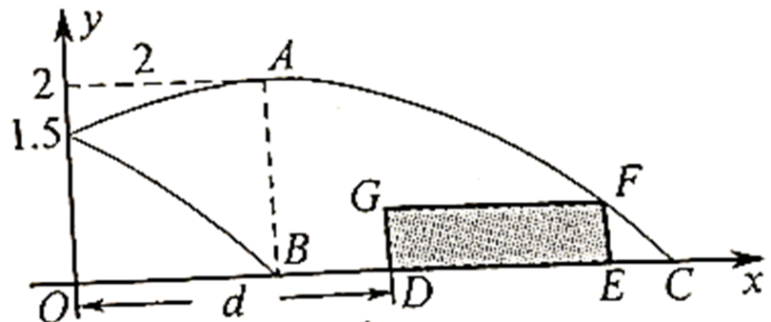【小问2详解】
的最小值为．
由题意得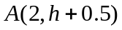是上边缘抛物线的顶点，
∴设上边缘抛物线解析式为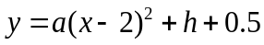．
∵上边缘抛物线过出水口（0，h）
∴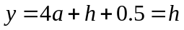
解得
∴上边缘抛物线解析式为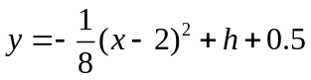
∵对称轴为直线，
∴点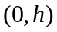的对称点的坐标为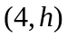．
∴下边缘抛物线是由上边缘抛物线向左平移得到的，
∴下边缘抛物线解析式为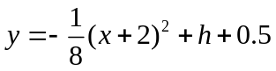．
当喷水口高度最低，且恰好能浇灌到整个绿化带时，点，恰好分别在两条抛物线上，
∵DE=3
∴设点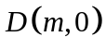，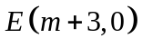，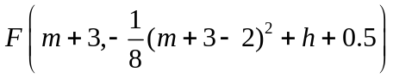，
∵D在下边缘抛物线上，
∴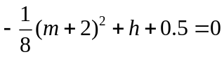
∵EF=1
∴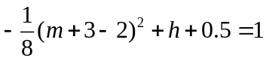
∴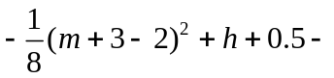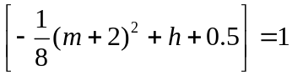，
解得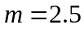，
代入，得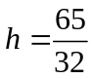．
所以的最小值为．
【点睛】本题考查二次函数的实际应用中的喷水问题，构造二次函数模型并把实际问题中的数据转换成二次函数上的坐标是解题的关键．

